嘉義縣港墘國民小學
110學年度雙語國家政策－口說英語展能樂學計畫
子計畫2-1：國民中小學英語日活動成果報告表
活動名稱 | 澳洲少年英語推廣活動 |  | 辦理日期 | 110.12.21
辦理地點 | 圖書館及各班級 |  | 參加人數 | 62
成果摘要-活動內容介紹及特色說明  (列點說明) | - 由居住於澳洲返鄉的青少年所帶的活動。  - 內容分為全校及各班的活動，全校性的活動以英語帶動唱為主，各班的活動以認識常用的英語會話、單字及小遊戲為主。  - 以玩遊戲的方式來學習英語，讓學生可以玩中學。
檢討或建議事項 | 由於帶活動的青少年也是學生，所以在時間及活動的安排上稍有匆忙的感覺，稍加注意一下即可。
照片說明（4-10張）
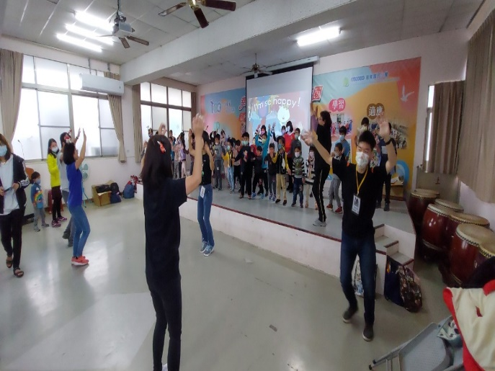 |  | 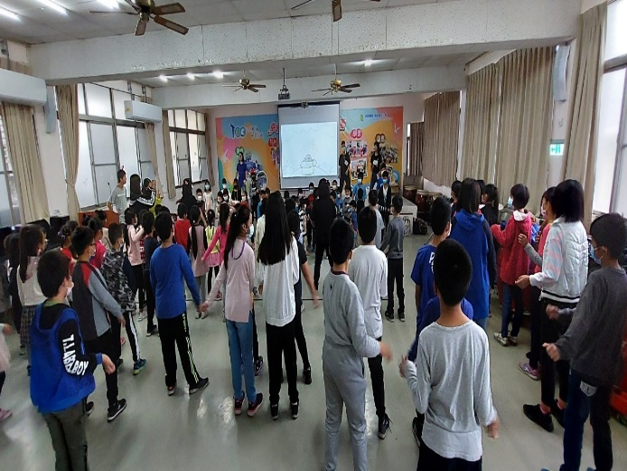
大家動一動（I am so happy） |  | 大家動起來（Rain rain go away）
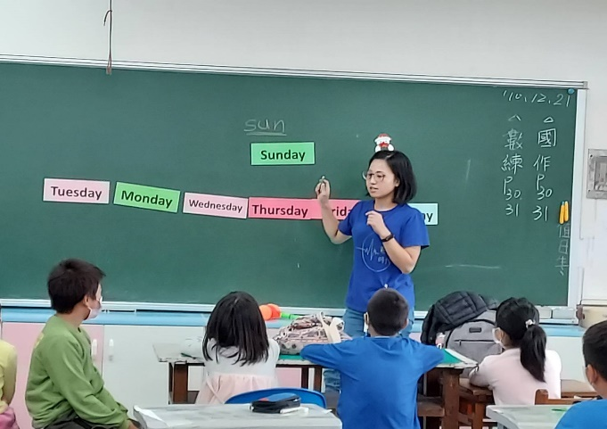 |  | 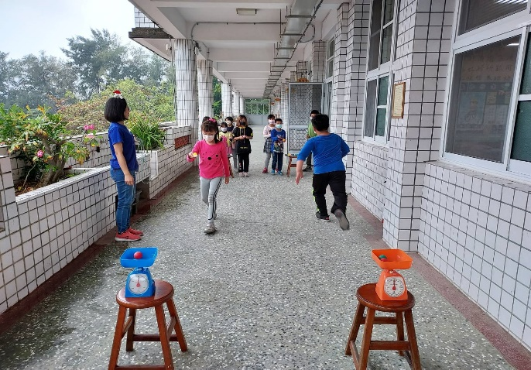
認識星期的單字 |  | 遊戲大比拼
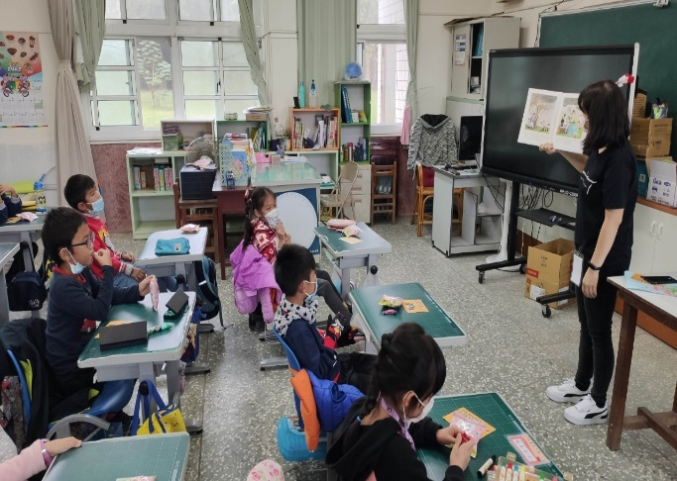 |  | 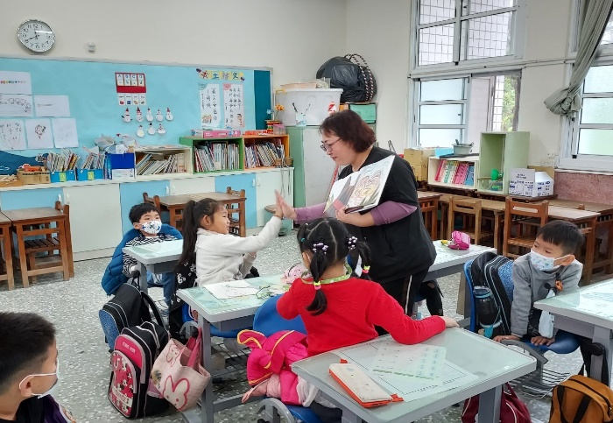
繪本分享 |  | 繪本分享
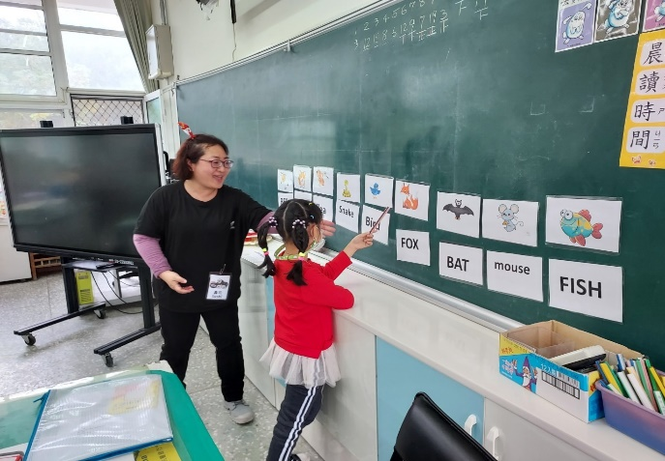 |  | 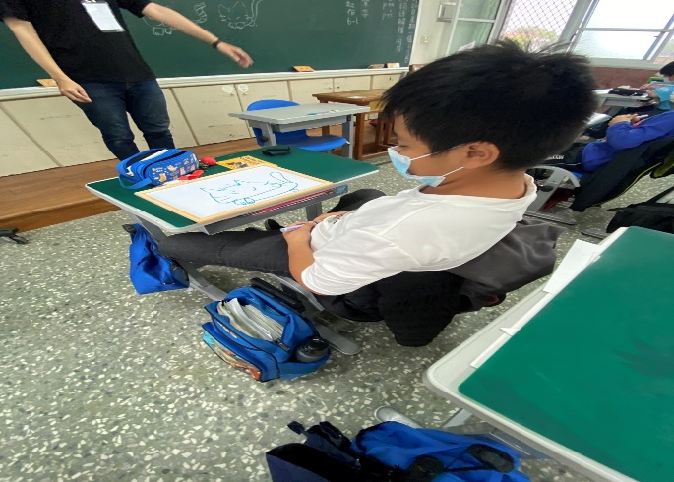
認識動物的英語單字 |  | 動手畫一畫
(表格不夠，請自行增列）

